DANS CE CADRE

Il est interdit aux candidats de signer leur composition ou d'y mettre un signe quelconque pouvant indiquer sa provenance.
Académie : Examen : Spécialité/option :
Épreuve/sous épreuve :
NOM :
(en majuscule, suivi s’il y a lieu, du nom d’épouse)
Prénoms :
Né(e) le :
Session :
Série : Repère de l’épreuve :
N° du candidat
(le numéro est celui qui figure sur la convocation ou liste d’appel)
Appréciation du correcteur

Note :
NE RIEN ÉCRIRE

Baccalauréat Professionnel Électrotechnique Énergie Équipements Communicants

ÉPREUVE E2 : Étude d’un ouvrage
SESSION 2017

La cave vinicole de Turckheim
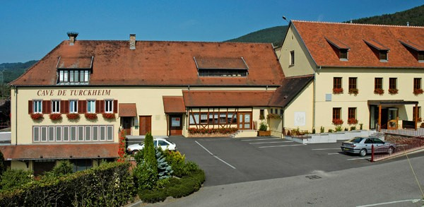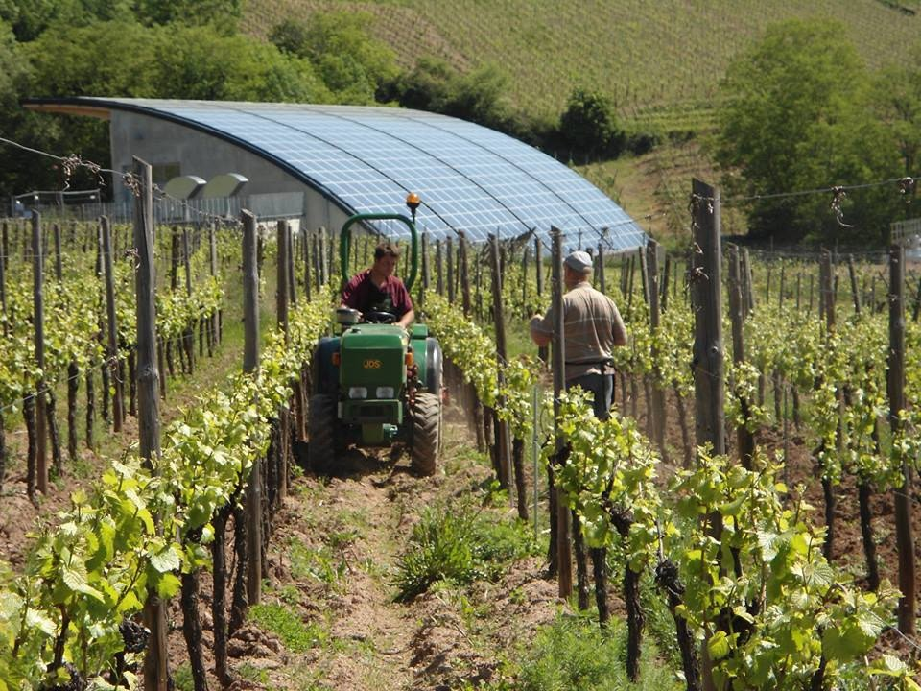

Cette épreuve comporte :
Le sujet « Tronc commun », composé par tous les candidats
Le sujet « Approfondissement du champ d’application habitat tertiaire » Le sujet « Approfondissement du champ d’application industriel »

Le candidat doit remplir le tableau ci-dessous correspondant au sujet « approfondissement » qu’il a choisi.
À remplir par le candidat

Je choisis l’approfondissement du champ d’application : ……………………………………………

Compléter par la mention : habitat-tertiaire ou industriel

ATTENTION : Dans tous les cas, ne sera corrigé et noté que le seul sujet approfondissement du champ d’application choisi par le candidat.

L’utilisation de la calculatrice est autorisée conformément à la circulaire n°99-186 du 16 novembre 1999.
SUJET

BAC PRO ELEEC | Code : 1709- EEE EO | Session 2017 | SUJET
ÉPREUVE E2 | Durée : 5H | Coefficient : 5 | Page 1 / 27

SUJET

Contenu du sujet

Tronc commun

Partie A : Vérification de la puissance du transformateur en vue de l’extension de la cave. | Temps conseillé | 0 h 45
Partie B : Création du nouveau départ Q4  « Embouteillage ». | Temps conseillé | 0 h 45
Partie C : Visualisation des consommations du hall d’embouteillage. | Temps conseillé | 0 h 45
Partie D : Éclairage du hall d’embouteillage. | Temps conseillé | 1 h 15
Total Tronc commun | Temps conseillé | 3 h 30

Champ d’application habitat-tertiaire

Partie E : Sécurisation des personnes et des biens du hall d’embouteillage. | Temps conseillé | 1 h 30

Champ d’application industriel

Partie F : Amélioration du convoyeur de la ligne n°2 du hall d’embouteillage. | Temps conseillé | 1 h 30

BAC PRO ELEEC | SUJET | Session 2017 | ÉPREUVE E2 | Page 2 / 27

Sujet : Tronc commun

PARTIE A : VÉRIFICATION DE LA PUISSANCE DU TRANSFORMATEUR EN VUE DE L’EXTENSION DE LA CAVE

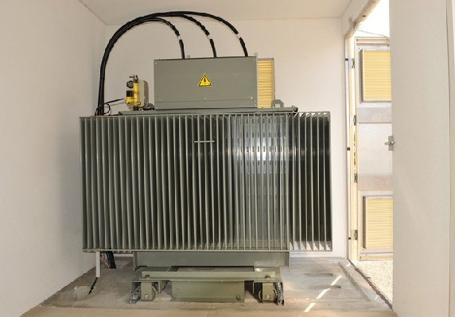
(DT pages 5, 6 et DR pages 10, 11)

Dans le cadre de l’extension de la cave avec la création d’un nouveau hall d’embouteillage, le directeur technique de la cave souhaite connaitre la faisabilité du projet dans l’état actuel du réseau de distribution HTA.

Vous devez :
 Vérifier la conformité du poste de livraison actuel : des cellules HTA et du transformateur TR1.

A1 - Détermination de la puissance du transformateur TR1

A1.1 - Préciser la puissance active et calculer la puissance réactive consommée par le Départd’embouteillage en complétant la ligne « Embouteillage » du tableau.
En déduire les puissances installées : Puissance active totale et réactive de l’installation dans le tableau ci-dessous.

Départ | Puissance active (kW) | Puissance réactive (kVAR)
Ancien TGBT - Cos φ = 0,9 | 393 | 190
Vendangeoir - Cos φ = 0,85 | 530 | 328
Neutralisation - Cos φ = 0,8 | 89 | 67
Embouteillage - Cos φ = 0,85 |  | Calcul :
 | Pa = | Q =
 | Calcul :  PInstallée = | Calcul :  QInstallée =

A1.2 - Déterminer les puissances active et réactive, en tenant compte des coefficients d’utilisation
Ku = 0,75 et d’un coefficient de simultanéité Ks = 0,8.

P utilisée (kW) | Formule | Calcul | Résultat arrondi à l’unité
 | PUtilisée =  Ku x Ks x PInstallée | PUtilisée = | PUtilisée =

Q utilisée (kVAR) | Formule | Calcul | Résultat arrondi à l’unité
 | QUtilisée =  Ku x Ks x QInstallée | QUtilisée = | QUtilisée =

A1.3 - En déduire la puissance apparente en kVA à fournir. En considérant que les puissances d’utilisation sont P utilisation = 880 kW et Q utilisation = 520 kVAR.

Puissance apparente (kVA) | Formule | Calcul | Résultat arrondi à l’unité
 | S = | S = | S =

A1.4 - Indiquer si le transformateur TR1 actuel est compatible avec la création du nouveau hall.

Conformité de TR1 | Puissance normalisée retenue pour le transformateur
Oui
Non

A2 - Vérification du bon dimensionnement des cellules du poste suite au changement de puissance du transformateur.

On décide de remplacer le transformateur TR1. Ses principales caractéristiques sont données ci- dessous :
Couplage : Dyn11
Puissance apparente : 1250 kVA.
Tension primaire : 20 kV
Tension secondaire à vide : 410V

A2.1 - Identifier le type d’alimentation côté HTA.
Simple dérivation Coupure d’artère Double dérivation

Il est utile de savoir si la cellule n°3 du poste de livraison reste compatible avec le changement de transformateur.
Les caractéristiques de cette cellule sont : Type PFA – 24 kV - 12.5kA 1s – 200 A
A2.2 - Traduire les caractéristiques de la cellule. Type PFA - 24 kV - 12.5 kA 1s - 200 A
Départ protection par interrupteur-fusibles combinés.

A2.3 - Calculer le courant primaire nominal du transformateur.

Courant primaire nominal  (A) | Formule | Calcul | Résultat arrondi à l’unité
 | I_{1N} = | I_{1N} = | I_{1N} =
A2.4 - Justifier le maintien de la cellule n°3 au regard du courant assigné et de la tension d’emploi.
Justification :

A2.5 - Choisir le calibre du fusible pour protéger le transformateur selon les recommandations de la norme UTE.
Calibre du fusible selon les recommandations de la norme UTE

A2.6 - Identifier le type de fusible utilisé dans la cellule n°3 du poste de livraison.
Avec percuteur
Sans percuteur
Type de fusible

A2.7 - Donner la référence du fusible adapté.
SUJET

Calibre | Tension assignée | Référence

BAC PRO ELEEC | SUJET | Session 2017 | ÉPREUVE E2 | Page 6 / 27

PARTIE B : CRÉATION DU NOUVEAU DÉPART Q4 « EMBOUTEILLAGE »

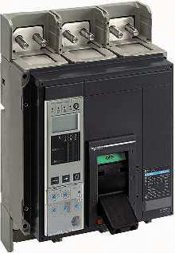
(DT pages 5, 6 et DR pages 11 à 13)

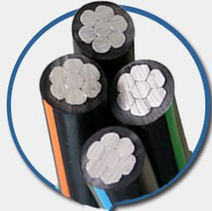
Afin d’alimenter le hall d’embouteillage, une nouvelle ligne électrique doit être créée au niveau du tableau général du poste de livraison de la cave.

Vous devez :
 Déterminer la section minimale des câbles d’alimentation du nouveau hall d’embouteillage.
 Choisir le disjoncteur Q4.
 Justifier des réglages de l’unité de contrôle Micrologic 2.0 E du disjoncteur Q4.

B1 - Détermination de la section minimale des câbles monoconducteurs pour alimenter le hall.
B1.1 - Choisir la lettre de sélection en fonction des paramètres liés au nouveau hall d’embouteillage.

Type de câble | Mode de pose | Lettre de sélection
B1.2 - Déterminer le facteur de correction de mode de pose permettant d’obtenir le coefficient K1.

Lettre de sélection | Cas d’installation | Facteur de correction K1
 |  | K1 =
B1.3 - Déterminer le facteur de correction d’influence mutuelle des circuits placés côte à côte permettant d’obtenir le coefficient K2.

Lettre de sélection | Disposition des câbles jointifs | Nombre de circuits | Facteur de correction K2
 |  | 3 | K2 =
B1.4 - Déterminer le coefficient K3 au regard de la température ambiante et de la nature de l’isolant.
SUJET

Température ambiante (°C) | Isolation | Facteur de correction K3
 |  | K3 =

BAC PRO ELEEC | SUJET | Session 2017 | ÉPREUVE E2 | Page 7 / 27

B1.5 - Calculer le coefficient de correction total K sachant que le facteur Kn = 1.

Coefficient de correction total K | Formule | Calcul | Résultat arrondi au centième
 | K = | K = | K =

B1.6 - Calculer le courant admissible dans un câble sachant que le courant d’emploi Ib = 760A se répartit de manière égale dans les 2 câbles monoconducteurs par phase.

Courant admissible Iz | Formule | Calcul | Résultat
 | Iz = | Iz = | Iz =

B1.7 - Calculer l’intensité fictive en prenant en compte le coefficient K.

Intensité fictive I’z | Formule | Calcul | Résultat arrondi à l’unité
 | I’z = | I’z = | I’z =

B1.8 - Déterminer la section minimale des deux câbles monoconducteurs par phase en tenant compte de l’intensité fictive (I’z = 427 A).

Lettre de sélection | Isolant et nombre de conducteurs chargés | Nature de l’âme | Section minimale des conducteurs
 | PVC3 PR2  PVC2 PR3 |  | S =

B2 - Choix du disjoncteur Q4

B2.1 - Identifier les différentes informations nécessaires au choix du disjoncteur Q4.

Courant d’emploi du départ n°4 | Courant maximal de court-circuit | Nombre de pôles | Unité de contrôle embarquée
Ib =760 A | Icc _{max} = | n =

B2.2 - Indiquer la référence du disjoncteur Q4 de type Compact.

Référence disjoncteur Q4 de type Compact

B3 - Justification des réglages de l’unité de contrôle Micrologic du disjoncteur Q4
B3.1 - Prédéterminer le réglage Ir (Long retard) de l’unité de contrôle intégré au disjoncteur Q4.

Réglage Ir (Long retard) | Formule | Calcul | Résultat
 | Ir Ib  Réglage Ir = In = In | Réglage Ir = | Réglage Ir =
B3.2 - Prédéterminer le réglage Isd (Instantané) de l’unité de contrôle intégré au disjoncteur Q4 sachant que le Seuil Court Retard Isd est estimé à 3800 A.

Isd (Instantanée) | Formule | Calcul | Résultat
 | Isd  Réglage Isd = Ir | Réglage Isd = | Réglage Isd =
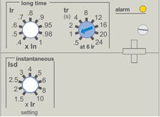
B3.3 - Représenter le réglage Ir (Long retard) et le réglage Isd (Instantané) sur la façade avant de l’unité de contrôle intégré au disjoncteur Q4 ci-dessous à l’aide d’une flèche.
B3.4 - Calculer la longueur maximale des deux câbles monoconducteurs par phase avec
Sph
(Sph = 2 x 240 mm² avec SPE = 2 ). Conclure sur leur conformité ou non-conformité.
Longueur maximale des câbles | Formule | Calcul | Résultat
 | (0,8 x V x Sph)  Lmax = (2 x q x (1 + m) x Isd) | Lmax = | Lmax =
Lmax : Longueur maximale en mètre V : Tension simple du réseau Sph : Section des conducteurs de phase
ρ : résistivité 22,5 x 10⁻³ Ω x mm² / m pour le cuivre, 36 x 10⁻³ Ω x mm² / m pour l’aluminium
m : Sph / SPE : Section des conducteurs de phase divisée par la section du conducteur de protection
Isd : courant de réglage de l’unité de contrôle long retard du disjoncteur.
Solution en cas de non-conformité :
Non
Conformité
Oui

SUJET

PARTIE C : VISUALISATION DES CONSOMMATIONS DU HALL D’EMBOUTEILLAGE

(DT page 6,7 et DR pages 14)
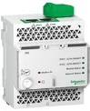
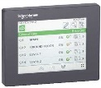
Actuellement, la mesure des consommations électriques des différents départs du TG Poste de la cave n’est pas réalisée.
Le client veut profiter de la création du nouveau départ Q4 du hall d’embouteillage pour y intégrer une solution évolutive de comptage des consommations électriques communicante, et la reproduire sur les trois autres départs existants (Q1, Q2 et Q3).
Vous devez :
 Vérifier que le switch de la baie de brassage du hall peut accueillir la solution retenue.
 Proposer une liste de matériel nécessaire à la mise en réseau de la solution de comptage.
 Préparer la configuration de l’interface Ethernet IFE sur le réseau du hall d’embouteillage.

C1 - Vérification des possibilités d’évolution du réseau Ethernet existant
C1.1 - Relever la référence du switch du réseau Ethernet du hall d’embouteillage et le nombre de ports disponibles du type 10/100/1000BASE-T, fixed.

Référence du switch |  | Nombre de ports disponibles
C1.2 - Relever et déterminer le nombre de ports sur le switch utilisés par chaque équipement communicant du hall en y incluant la solution de comptage des consommations.

Équipements communicants | Nombre de ports utilisés
Superviseur de production
Dépalettiseur
Ligne d’embouteillage n°1
Ligne d’embouteillage n°2
Nombre de disjoncteurs à équiper avec la solution de comptage
Total
C1.3 - Indiquer si le switch existant doit être remplacé. Justifier votre réponse.
Justification :
Oui

Non
C1.4 - Vérifier que la longueur du câble Ethernet ne dépasse pas la valeur maximale normative.

Distance  Baie de brassage / TG Poste | Distance maximale  du réseau pour les entreprises | Compatibilité
 |  | Oui Non

BAC PRO ELEEC | SUJET | Session 2017 | ÉPREUVE E2 | Page 10 / 27

SUJET

C2 - Proposition d’une liste de matériel pour la mise en réseau de la solution de comptage

C2.1 - Déterminer la référence des produits de la gamme Enerlin'X pour composer le système de comptage des consommations.

Produits de la gamme Enerlin'X | Quantité | Référence
Interface Ethernet IFE Standard de communication Enerlin'X | 1
Alimentation 24 V CC | 1
Afficheur tactile de tableau Enerlin'X | 1
Cordon ULP (Interface IFE à l’afficheur tactile) | 2 m
Cordon ULP du disjoncteur (Interface IFE au disjoncteur) | 3 m
Terminaison de ligne ULP | 1

C3 - Configuration de l’interface Ethernet IFE sur le réseau du hall d’embouteillage.
Une interface Ethernet IFE Standard a été commandée afin de réaliser des essais. L’étiquette placée sur le côté de l’IFE indique l’adresse MAC : 00-B0-D0-86-01-C8.

Celle-ci définit son adresse IP : 169 - 254 - 1 - 200.

C3.1 – Lister les adresses IP utilisées par chaque équipement communicant du hall.

Superviseur de production | Dépalettiseur | Ligne d’embouteillage n°1 | Ligne d’embouteillage n°2

C3.2 - Justifier si l’interface IFE Standard peut être directement connectée au réseau du hall d’embouteillage sans modification de son adresse IP.
Justification :
Oui

Non

BAC PRO ELEEC | SUJET | Session 2017 | ÉPREUVE E2 | Page 11 / 27

SUJET

PARTIE D : ÉCLAIRAGE DU HALL D’EMBOUTEILLAGE.

(DT pages 7,8 et DR pages 15 à 17)
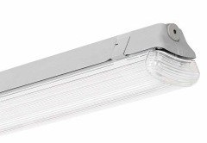
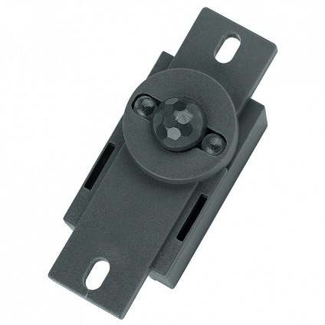
Pour les zones 2 et 3, le client s’est orienté vers un éclairage fluorescent, optimisé par un système de gestion d'éclairage DALI, permettant de profiter au maximum de la lumière naturelle.

Vous devez :
 Réaliser le projet d’éclairage et chiffrer le coût du matériel de la zone 1.
 Choisir les luminaires.
 Analyser la solution DALI intégrant un capteur de luminosité pour les zones 2 et 3.

D1 - Étude de l’éclairage de la zone 1 du hall d’embouteillage

D1.1 - Récapituler les informations concernant le hall d’embouteillage.
hpu =
Hauteur du plan utile

Longueur du hall | L =
Largeur du hall | l =
Hauteur totale du hall | ht =

D1.2 - Calculer l’indice du local k de la zone 1.
E =
Éclairement demandée

Formule | Calcul | Résultat arrondi à l’unité
L x l  k = [(L + l) x (ht - hpu)] | k = | k =

D1.3 - Déterminer le facteur de réflexion de la zone 1.

Réflexion du plafond = | Réflexion des murs = | Réflexion du plan utile =

Facteur de réflexion =
D1.4 - Relever les données du luminaire associé aux tubes fluorescents.

Luminaire étanche 4039806608628 - OSRAM |  | Tube fluorescent L 58 W/840 XT - OSRAM
Nombre de tubes à installer |  | Flux lumineux
Puissance Source lumineuse |  | Puissance
Culot |  | Culot

BAC PRO ELEEC | SUJET | Session 2017 | ÉPREUVE E2 | Page 12 / 27

D1.5 - Rechercher le facteur d’utilance des luminaires.

Classe du luminaire |  | Facteur de réflexion | 753
Rapport de suspension J |  | Indice du local | 3

U =
Facteur d’utilance en décimale
U =
Facteur d’utilance en %
D1.6 - Rechercher le rendement du luminaire et calculer le flux lumineux total à produire.

Rendement du luminaire | η = | Facteur de dépréciation | d =

Formule | Calcul | Résultat arrondi à l’unité
(E x L x l x d)  F = (U x η) | F = | F =

D1.7 - Déterminer le nombre de luminaires à commander.
Flux lumineux d’un tube fluorescent
f = 5200 lm

Formule | Calcul | Résultat à l’unité
F  N = ( n x f )  avec n : Nombre de lampes par luminaire | N = | N =

D1.8 - Chiffrer le devis « éclairage » de la zone 1 du hall : luminaires et tubes fluorescents.

Devis du matériel d’éclairage OSRAM de la zone 1 du hall d’embouteillage
Désignation | Référence | PU HT | Unité de  commande | Prix HT
Luminaires étanches FR200, 2x58W, T26, ECG, PMMA, dir/ind, surf, SP | 4039806608628
Tubes fluorescents LumiLux XT - 58W/840 FLH1 | 4008321209320
 |  | Total HT
 |  | TVA (20 %)
 |  | Total TTC

D2 - Gestion d'éclairage DALI intégrant une cellule de luminosité pour les zones 2 et 3

D2.1 - Identifier le principal avantage du système de contrôle DALI MULTI par rapport à une installation d’éclairage traditionnelle et donner le type de cellules à lui associer.

Avantage du système DALI MULTI |  | Type de cellules

D2.2 - Identifier les composants indispensables pour réaliser une installation pilotée en DALI.

Contrôleur DALI. Ballast ferromagnétique

Composants
indispensables en DALI
Ballast électronique DALI.
Bus de communication DALI : Deux conducteurs. Contacteur de puissance.
Starter.

D2.3 - Configurer le commutateur DIP des contrôleurs DALI MULTIeco afin d’activer le mode de fonctionnement en réglage de la luminosité seul.
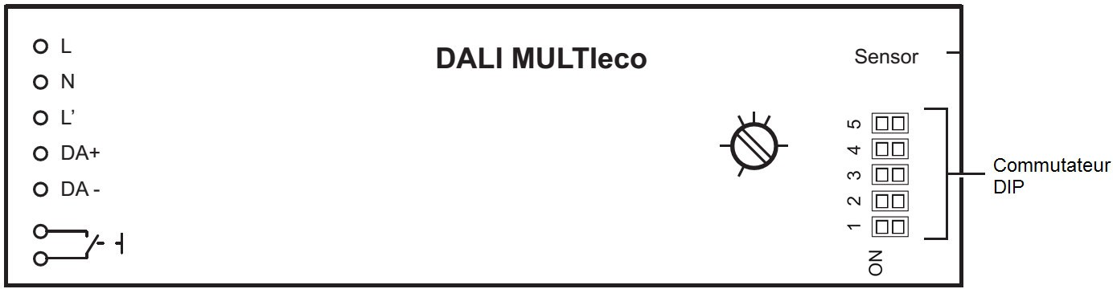

D2.4 - Compléter page suivante le schéma électrique du système de contrôle de l’éclairage des zones n°2 et n°3 en commande DALI uniquement. Vous réaliserez :
 Le câblage de la puissance de chacun des contrôleurs DALI MULTIeco à partir de 10Q8.
 Le câblage de la puissance des ballasts électroniques DALI des luminaires étanches à partir de

10Q8.
 Le câblage de la ligne DALI des luminaires étanches de la zone n°2.
 Le câblage de la ligne DALI des luminaires étanches de la zone n°3.
 Le câblage du bouton poussoir S_{zone2} permettant d’allumer ou éteindre les luminaires étanches de la zone n°2.
 Le câblage du bouton poussoir S_{zone3} permettant d’allumer ou éteindre les luminaires étanches de la zone n°3.

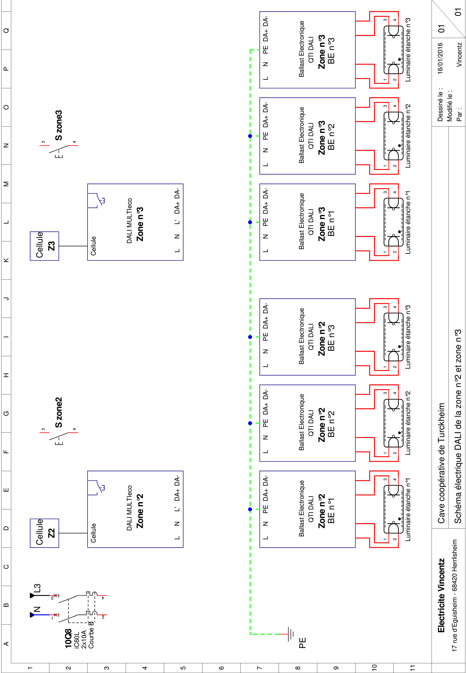

Baccalauréat Professionnel Électrotechnique Énergie Équipements Communicants

ÉPREUVE E2 : Étude d’un ouvrage

SESSION 2017

Sujet : Approfondissement du champ d’application habitat-tertiaire

Partie E : SÉCURISATION DES PERSONNES ET DES BIENS DU HALL

(DT pages 4, 8 et DR pages 18 à 21)
E1 - Étude de l’éclairage de sécurité du hall d’embouteillage.
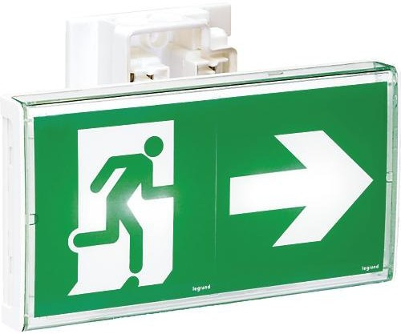
Pour la sécurité des biens et des personnes l’installation du nouveau hall d’embouteillage devra être conforme à l'arrêté du 14/12/2011. Ce texte relatif à l'éclairage de sécurité impose le balisage, le cheminement des sorties, des obstacles et des changements de direction.
Vous devez :
 Choisir le type de B.A.E.S à installer.
 Proposer un schéma de raccordement de ces B.A.E.S.
E1.1 - Déterminer le type de l’établissement à partir de la classification des établissements.

Type d’établissement | Classification
E1.2 - Déterminer le type d’éclairage de sécurité obligatoire pour la cave.
Éclairage d’ambiance Éclairage normal Éclairage d’évacuation par BAES E1.3 - Indiquer les contrôles obligatoires relatifs aux BAES.
Tous les mois
Tous les 6 mois

E1.4 - Choisir les blocs d’évacuation étanches.

Désignation | Référence | Code produit
E1.5 - Proposer un schéma de raccordement des BAES avec leur télécommande pour le circuit d’éclairage de la zone n°1 du hall d’embouteillage. Vous réaliserez :
 L’alimentation (N-L) des blocs autonomes d’éclairage de sécurité BAES via le circuit d’éclairage,
 La protection du boitier de télécommande TLU par le disjoncteur 1Q4,
 La ligne de télécommande avec le boitier de télécommande TLU et les BAES.

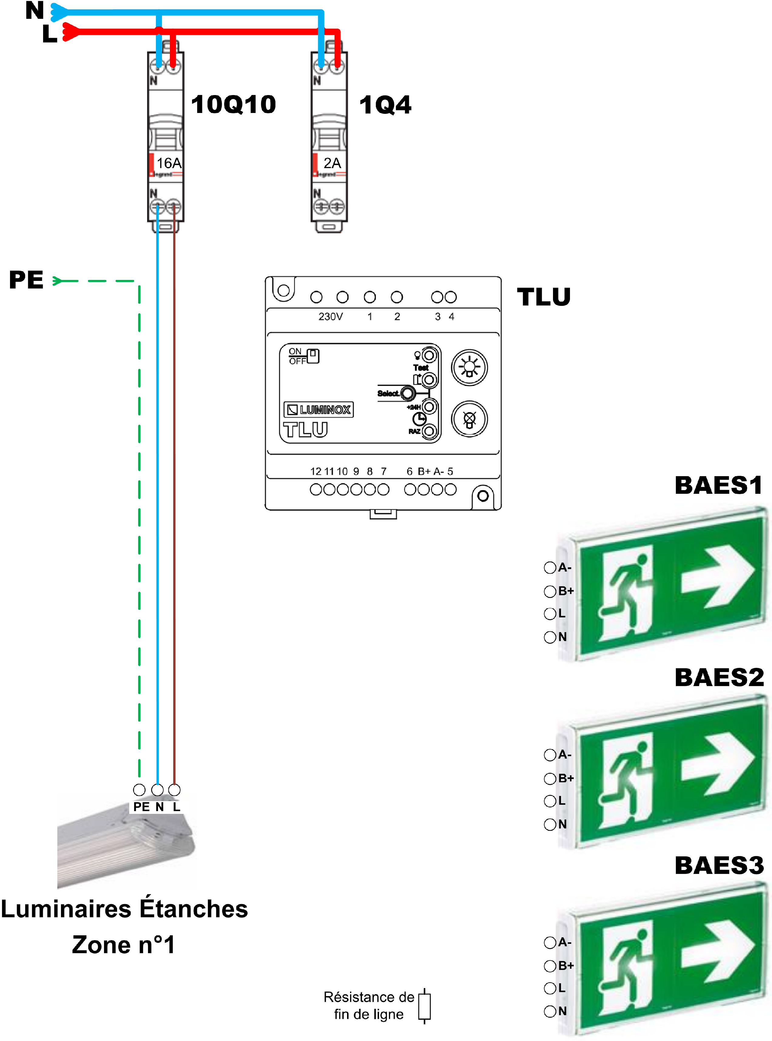

SUJET

E2 - Extension du système de sécurité incendie

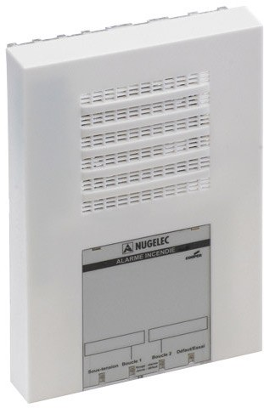
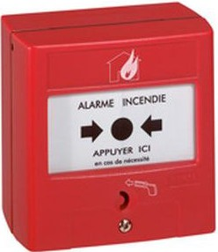
Il est obligatoire d’équiper un Établissement Recevant des Travailleurs d’un système de sécurité incendie (SSI).
On utilisera le tableau d’alarme incendie existant pour asservir la porte coupe-feu du hall d’embouteillage.
Cette porte sera maintenue ouverte par un dispositif actionné de sécurité de type « ventouse ».

Vous devez :
 Vérifier la conformité du SSI actuel.
 Choisir la référence des équipements à installer.
 Compléter le schéma électrique du SSI.

E2.1 - Relever les caractéristiques de l’équipement d’alarme existant.

Code produit | Type | Nombre de boucles
NUG31220

E2.2 - Justifier le type de l’équipement d’alarme.
Justification :

E2.3 - Indiquer le nombre de déclencheurs manuels à installer à l’aide du schéma d’implantation du futur hall.
Vérifier si ce nombre de déclencheurs manuels est compatible avec l’équipement d’alarme.

Nombre de déclencheurs manuels à installer | Nombre de déclencheurs manuels raccordables par boucle | Conformité de l’alarme
Oui
Non
E2.4 - Donner la référence des déclencheurs manuels.

Désignation | Référence | Code produit

BAC PRO ELEEC | SUJET | Session 2017 | ÉPREUVE E2 | Page 19 / 27

E2.5 - Donner la quantité, la référence et les caractéristiques sous 24V DC des diffuseurs sonores.

Quantité | Désignation | Référence | Code produit | Consommation
E2.6 - Relever l’autonomie minimale de la centrale lors d’une alarme.

Autonomie

E2.7 - Vérifier, par calcul, l’autonomie de la batterie de l’équipement d’alarme en cas d’incendie.
- Capacité de la batterie : 600 mAh,
- 8 diffuseurs sonores déjà installés consommant 5 mA chacun.

Temps de fonctionnement des diffuseurs sonores | Formule | Calcul | Résultat | Conformité des diffuseurs sonores
 | Temps = | Temps = | Temps = | Oui  Non

E2.8 - Compléter page suivante le schéma de raccordement de la centrale en réalisant :
 La protection de l’alimentation continue G1 par le disjoncteur 5Q11,
 La boucle 1 du tableau d’alarme TAI1 en y intégrant les déclencheurs manuels DM1, DM2 et DM3,
 L’alimentation des diffuseurs sonores DS1, DS2 et DS3 à partir des DS Existants,
 L’alimentation G1 de la ventouse K1 via le contact auxiliaire du tableau d’alarme TAI1.

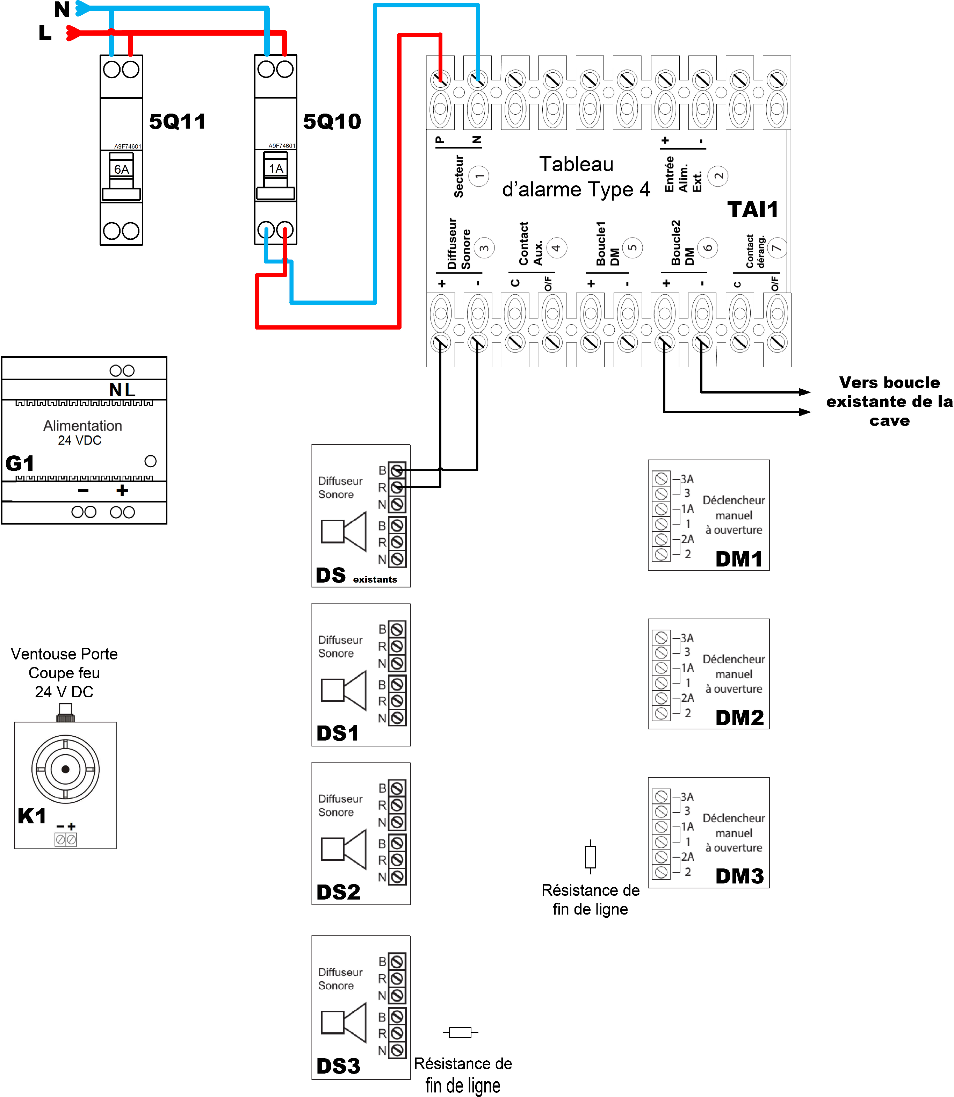

Baccalauréat Professionnel Électrotechnique Énergie Équipements Communicants

ÉPREUVE E2 : Étude d’un ouvrage

SESSION 2017

Sujet : Approfondissement du champ d’application industriel

PARTIE F : AMÉLIORATION DU CONVOYEUR DE LA LIGNE N°2 DU HALL D’EMBOUTEILLAGE

(DT page 5, 9 et DR pages 22 à 24)
F1 - Automatisation du système d’évacuation des bouteilles couchées
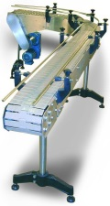
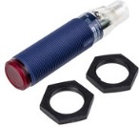
Lors du transfert des bouteilles sur la ligne n°2, certaines bouteilles se retrouvent couchées provoquant des bourrages de ligne en aval.
On souhaite équiper cette ligne d’un système d’évacuation des bouteilles couchées.

Vous devez :
 Analyser le système d’évacuation des bouteilles couchées.
 Compléter le schéma de raccordement du contrôleur logique.

F1.1 - Indiquer les caractéristiques et la référence des détecteurs de type photoélectrique Sh et Sb.

Type de détecteur photoélectrique | Contact | Type de sortie | Visée | Référence

F1.2 - Indiquer le repère des entrées et des sorties du contrôleur logique TM221, nécessaires à l’évacuation des bouteilles couchées.

Entrées | Sorties

F1.3 - Indiquer dans la table de vérité ci-dessous l’état de la bouteille au regard de l’état des capteurs.
Éléments de réponse :

Présente debout Absente
Présente couchée État impossible
Sh | Sb | État de la bouteille
0 | 0
0 | 1
1 | 0
1 | 1

SUJET

F1.4 - Compléter le grafcet du point de vue Partie Commande du système d’évacuation.

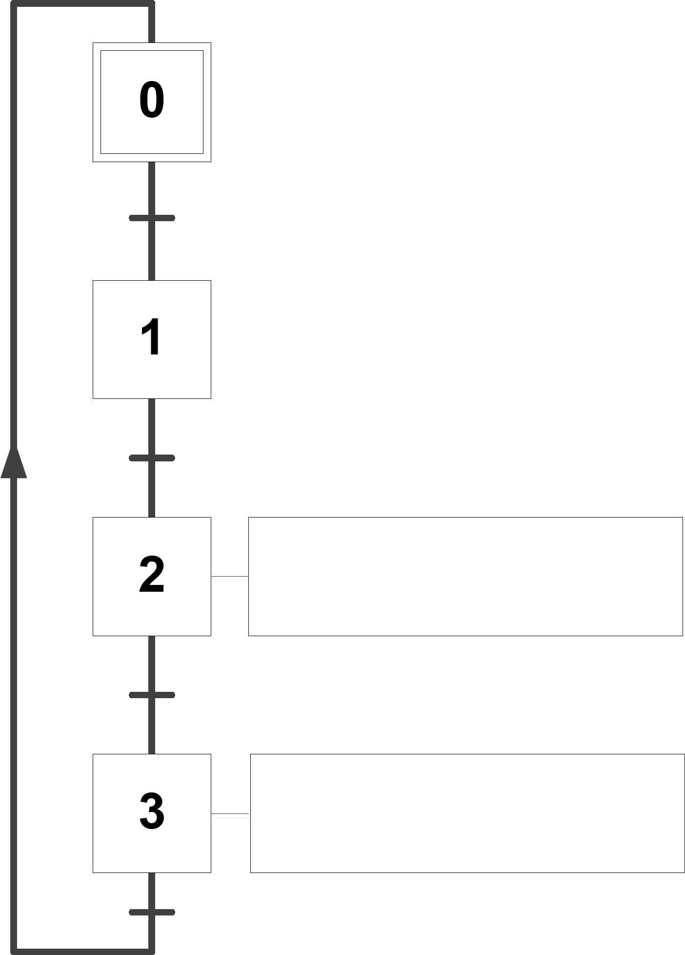
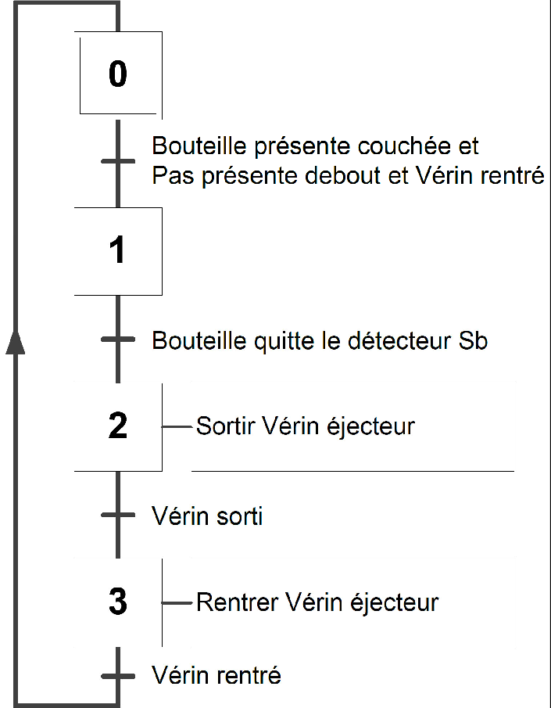
Grafcet du point de vue Partie Commande
Grafcet du point de vue Partie Opérative

F1.5 - Raccorder page suivante les entrées et les sorties du contrôleur logique TM221.

Tableau d’adressage des Entrées/Sorties du contrôleur logique TM221

Sb | I 0
Sh | I 2
1S0 | I 4
1S1 | I 6
EV1- | Q 0
EV1+ | Q 2

BAC PRO ELEEC | SUJET | Session 2017 | ÉPREUVE E2 | Page 24 / 27

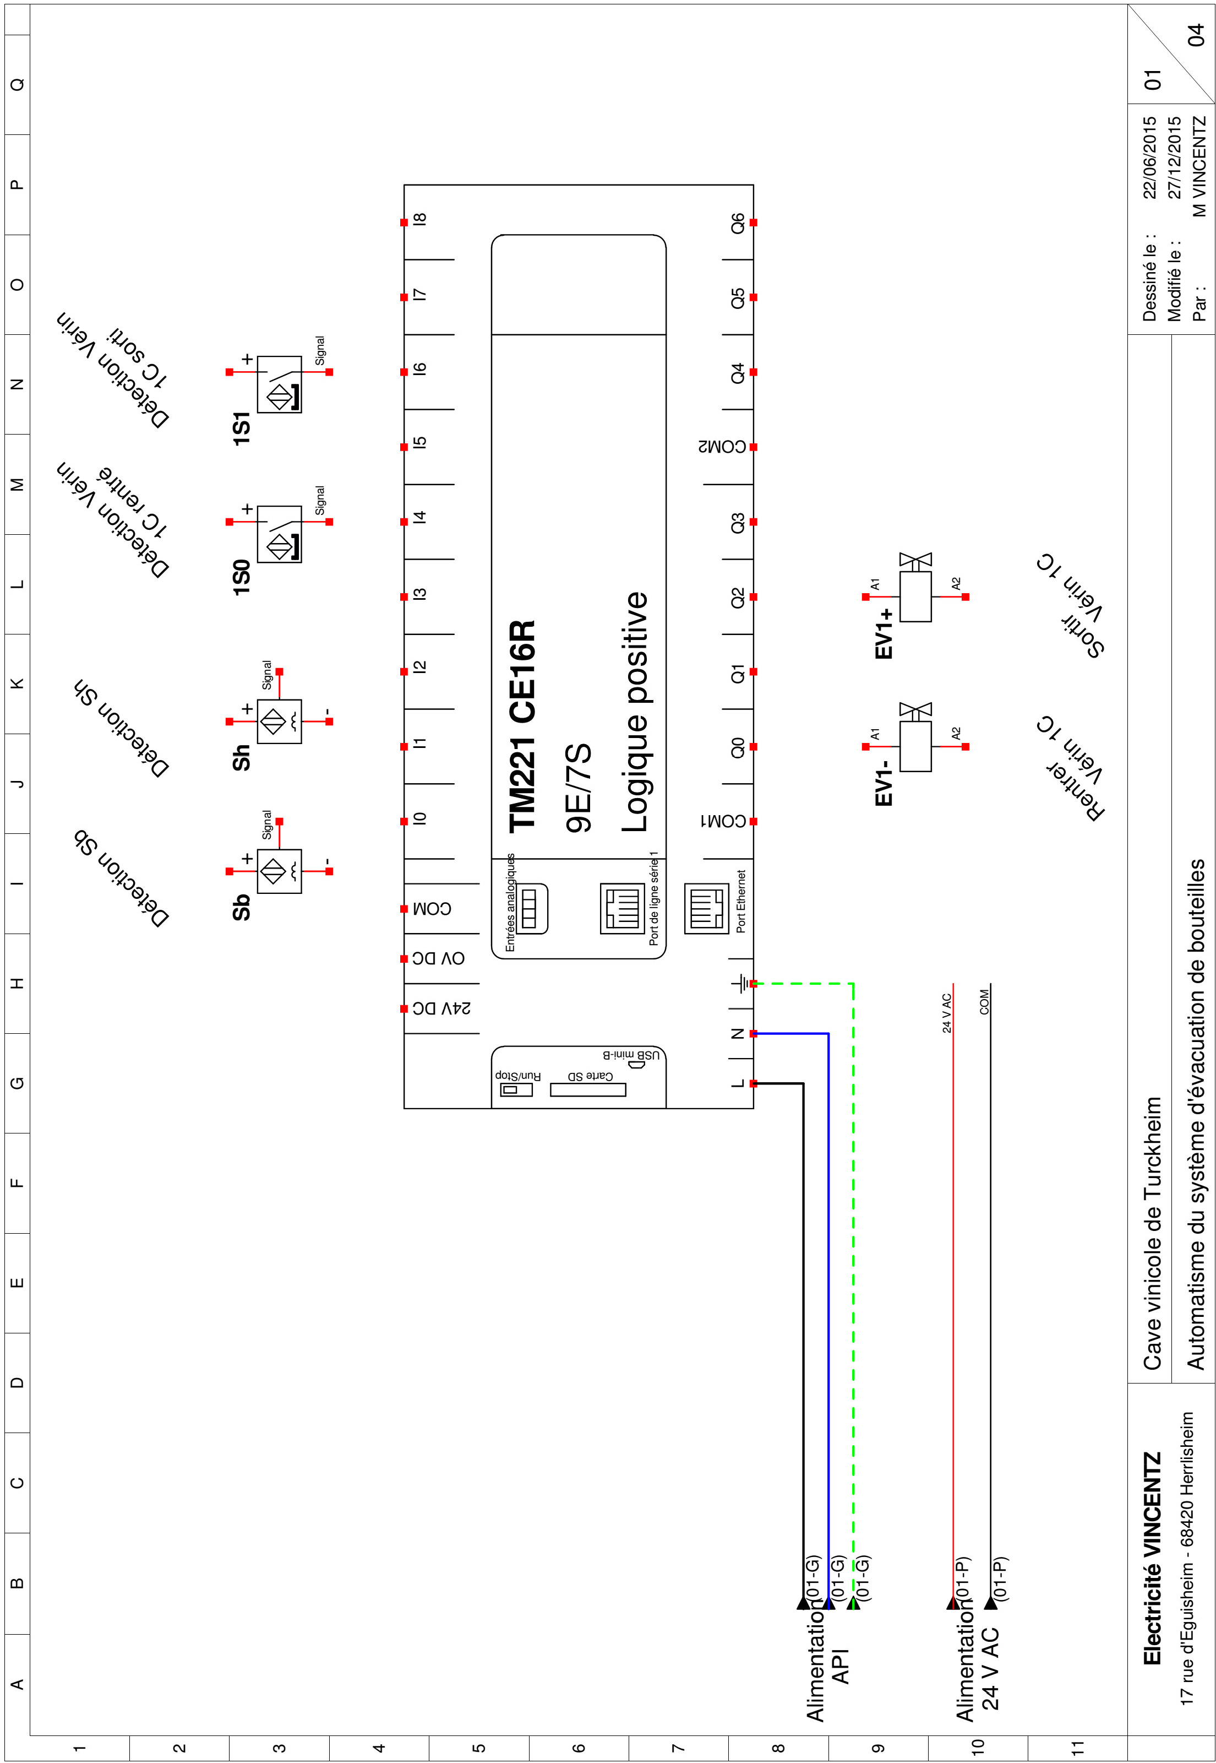
SUJET

BAC PRO ELEEC | SUJET | Session 2017 | ÉPREUVE E2 | Page 25 / 27

SUJET

F2 - Modification de la vitesse d’avancement du convoyeur de la ligne n°2
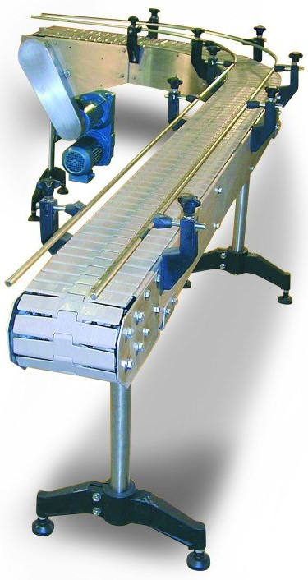
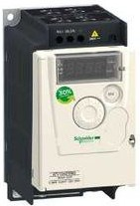
Après des essais de fonctionnement, on constate qu’un trop grand nombre de bouteilles se couchent suite à des démarrages trop brusques et à une vitesse du tapis excessive.
La solution consiste à piloter le moteur du tapis avec un variateur de vitesse en laissant aux opérateurs la possibilité d’adapter la vitesse de ce dernier.
Vous devez :
 Déterminer la référence du variateur de fréquence adapté.
 Déterminer les paramètres de configuration du variateur.
L’entrainement du tapis peut être modélisé à partir du schéma bloc ci-dessous :
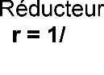
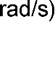
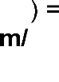

F2.1 - Donner la référence et la vitesse nominale N1 (tr/min) du moteur du convoyeur.

Référence Moteur Convoyeur | Vitesse nominale
F2.2 - Déterminer la nouvelle vitesse de rotation N’1 du moteur pour obtenir une vitesse linéaire du tapis V’2 de 0,5 m/s.

Vitesse angulaire du tapis Ω’2  en rad/s | Formule | Calcul | Résultat arrondi au dixième
 | V’2= r x Ω’2  avec r = rayon en m | Ω’2 = | Ω’2 =

Vitesse de rotation du tapis N’2  en tr/min | Formule | Calcul | Résultat arrondi au dixième
 | (60 x Ω'2)  N’2 = 2g | N’2 = | N’2 =

BAC PRO ELEEC | SUJET | Session 2017 | ÉPREUVE E2 | Page 26 / 27

SUJET

Vitesse de rotation du moteur N’1 en tr/min | Formule | Calcul | Résultat
 | N'2  N’1 = r  avec r = rapport de réducteur | N’1 = | N’1 =

F2.3 - Déterminer la fréquence d’alimentation du moteur pour une vitesse linéaire de 0,5 m/s.

Fréquence d’alimentation du moteur | Formule | Calcul | Résultat arrondi à l’unité
 | (NF1 x 50)  f = N1 | f = | f =

F2.4 - Déterminer la référence du variateur de fréquence triphasé avec filtre CEM intégré.

Type d’alimentation | Puissance utile moteur | Référence

F2.5 – Relever, sur sa plaque signalétique, le courant absorbé sous 400 V.
Courant absorbé sous 400 V

F2.6 - Indiquer les valeurs des paramètres à régler sur le variateur.
- Vitesse maximale du convoyeur : 0,5 m/s,
- Vitesse minimale : 0 m/s,
- Pour éviter les à-coups, la montée en vitesse et l’arrêt se feront en 5 secondes.

Paramètres | Valeur de réglages
HSP
LSP
Ith
ACC
dEC

BAC PRO ELEEC | SUJET | Session 2017 | ÉPREUVE E2 | Page 27 / 27

